**BỘ CÔNG THƯƠNG**

**TRƯỜNG ĐẠI HỌC CÔNG NGHIỆP THỰC PHẨM**

**THÀNH PHỐ HỒ CHÍ MINH**



**ĐỒ ÁN KẾT THÚC MÔN HỌC**

**PHẦN MỀM QUẢN LÝ SHOP ĐIỆN THOẠI & PHỤ KIỆN**

**GVHD: Bùi Công Danh**

**Sinh viên thực hiện**:

1. 2001190791 - Từ Huệ Sơn
2. 2001190794 - Lê Đức Tài

**Môn Học: Phát Triên Phầm Mềm Và Ứng Dụng Thông Minh**

TP. HỒ CHÍ MINH, tháng 4 năm 2022

**PHÁT TRIỂN PHẦN MỀM VÀ ỨNG DỤNG THÔNG MINH**

**ĐỀ TÀI: PHẦN MỀM QUẢN LÝ SHOP   
ĐIỆN THOẠI & PHỤ KIỆN**

|  |  |
| --- | --- |
| **Điểm** | **Lời phê của Giảng Viên** |

**Sinh viên thực hiện**:

|  |  |  |
| --- | --- | --- |
| **MSSV** | **HỌ TÊN** | **CÔNG VIỆC** |
| 2001190791 | Từ Huệ Sơn | Chức năng bán hàng/ nhập hàng, phân quyền user, quản lý sản phẩm, thiết kế cơ sở dữ liệu |
| 2001190794 | Lê Đức Tài | Kiểm tra tồn kho, quản lý màn hình, quản lý tài khoản, thiết kế cơ sớ dữ liệu |

**Mục lục**

**MỞ ĐẦU** 1

**PHẦN 1: TỔNG QUAN** 2

**1.1.** **Giới thiệu** 2

**1.2.** **Mục tiêu và phạm vi đề tài** 2

**1.2.1.** **Mục tiêu** 2

**1.2.2.** **Phạm vi** 3

**1.3.** **Quy trình và nghiệp vụ của hệ thống** 3

**1.3.1.** **Quy trình nghiệp vụ bán hàng** 3

**1.3.2.** **Quy trình nghiệp vụ nhập hàng** 3

**1.3.3.** **Quy trình nghiệp vụ kiểm tra số lượng tồn kho** 3

**PHẦN 2: PHÂN TÍCH HỆ THỐNG** 4

**2.1.** **Mô hình hóa nghiệp vụ** 4

**2.2.** **Mô hình hóa quy trình nghiệp vụ** 4

**2.2.1.** **Mô hình hóa quy trình nghiệp vụ bán hàng** 4

**2.2.2.** **Mô hình hóa nghiệp vụ nhập hàng** 6

**2.2.3.** **Mô hình hóa chức năng kiểm kho** 10

**2.3.** **Mô hình hóa chức năng** 12

**2.3.1.** **Sơ đồ Use Case hệ thống** 12

**2.3.2.** **Đặt tả cho từng Use Case hệ thống** 13

**2.4.** **Diagrams** 14

**2.5.** **Mô tả chi tiết các quan hệ** 15

**PHẦN 3: THIẾT KẾ GIAO DIỆN** 22

**3.1. Các menu chính của giao diện** 22

**3.1.1. Giao điện đăng nhập** 22

**3.1.2. Giao diện cấu hình kết nối** 23

**3.1.3. Giao diện của nhân viên** 24

**3.1.4. Giao diện của admin** 25

**PHẦN 4: TÍNH NĂNG THÔNG MINH** 36

**4.1.** **Mục tiêu** 36

**4.2.** **Các thuật toán** 36

**4.2.1.** **Giới thiệu phân lớp Bayes** 36

**4.2.2.** **TF-IDF (Term Frequency – Inverse Document Frequency)** 37

**PHẦN 5: KẾT LUẬN** 39

**5.1.** **Đánh giá chung** 39

**5.1.1.** **Ưu điểm** 39

**5.1.2.** **Khuyết điểm** 39

**5.2.** **Hướng phát triễn** 39

**Tài liệu tham khảo** 40

# **MỞ ĐẦU**

Công nghệ thông tin trong giai đoạn hiện nay đang được phát triễn không ngừng trên mọi lĩnh vực ở khắp nên trên toàn thới giới. Tin học đã và đang là một trong những vấn đề không thể thiếu đối với bất kỳ một tổ chức, công ty nào. Đặc biệt tin học ngày càng có vai trò ngày càng quan trọng trong vấn đề quản lý tại các cơ quan, tổ chức.

Việc quản lý hiện nay đang là vấn đề nan giải và cần giải quyết. Để giải quết vấn đề trên con người đã ứng dụng công nghệ thông tin vào để cho ra đời nhiều phần mềm quản lý. Chúng giúp cho việc quản lý dễ dàng, nhanh chóng và nâng cao hiểu quả quản lý.

Hiện nay, việc quản lý ở các cửa hàng điện thoại di động hầu hết theo hướng thủ công, chủ yếu là ghi chép và lưu trữ vào số sách. Vì thế còn gặp rất nhiều hạn chế và khó khăn trong việc quản lý thông tin, đánh giá để có hướng phát triễn cho cửa hàng sau này.

# **PHẦN 1: TỔNG QUAN**

## **Giới thiệu**

Với cuộc sống ngày càng phát triễn như hiện nay, việc ứng dụng công nghệ thông tiu vào công việc của mỗi người được phát triễn mạnh mẻ và ngày càng đa dạng hơn. Nó giúp cuộc sống mỗi người thuận tiện và không ngừng phát triễn. Do đó, các doanh nghiệp cũng ưu tiên cho việc phát triễn các cửa hàng công nghệ cụ thể hơn là cửa hàng bán điện thoại di động nhằm đáp ứng nhu cầu của người dân. Với sự phát triễn không ngừng như hiện nay, việc yêu cầu điện toán hóa các quy trình nghiệp vụ là điều tất yếu, nhằm mục đích làm đơn giản hóa các nghiệp vụ cũng như làm cho khả năng phục vụ khách hàng trở nên nhanh chóng và hiệu quả.

Các cửa hàng bán điện thoại di động thường kinh doanh các mặt hàng điện thoại thông minh gồm các hãng như: Samsung, Nokia, Apple, Xiaomi,…Ngoài ra còn cung cấp các phụ kiện tương ứng kèm theo. Tuy nhiên về mặt quản lý một lượng lớn các thông tin về sản phẩm, phân loại sản phẩm, thông tin khách hàng, thông tin nhân viên, thông tin về các bản báo cáo, thống kê quá trình kinh doanh của công ty,…Những thông tin, số liệu đó không thể ghi chép, lưu trữ trên sổ sách của cửa hàng vì nó sẽ gây khó khăn trong việc quản lý cũng như đánh giá để có thể đặt ra hướng phát triễn cho cửa hàng.

Với vấn đề trên, nhóm chúng em quyết định chọn **“Phần mềm quản lý Shop điện thoại & phụ kiện”** để làm đề tài đồ án kết thúc học phần Phát Triển Phần Mềm và Ứng Dụng Thông Minh.

## **Mục tiêu và phạm vi đề tài**

### **Mục tiêu**

Để tạo ra phần mềm quản lý bán hàng một cách hiệu quả gồm các yêu cầu:

Yêu cầu chức năng

* Bán hàng
* Kiểm kho
* Nhập hàng

Yêu cầu phi chức năng

* Đẹp, dễ sử dụng, thân thiện với người dùng

### **Phạm vi**

Đồ án được thực hiện dựa trên cơ sở lý thuyết môn Phát Triển Phần Mềm Và Ứng Dụng Thông Minh và những mục tiêu nêu trên.

## **Quy trình và nghiệp vụ của hệ thống**

* + 1. **Quy trình nghiệp vụ bán hàng**

Nhân viên có thể thể tìm kiếm sản phẩm theo IMEI hoặc tên sản phẩm mà khách hàng yêu cầu mua. Tạo phiếu đặt hàng cho khách. Quản lý các đơn hàng mà khách mua và xuất hóa đơn bán hàng.

* + 1. **Quy trình nghiệp vụ nhập hàng**

Nhân viên sẽ kiểm tra số lượng mặt hàng trong kho và tiến hành cập nhật số lượng của từng sản phẩm lên hệ thống. Nếu nhập hàng thì người sẽ cập nhật số lượng dựa trên phiếu nhập. Ngoài ra, người dùng có thể thống kê việc nhập xuất của cửa hàng.

* + 1. **Quy trình nghiệp vụ kiểm tra số lượng tồn kho**

Nhân viên sẽ kiểm tra số lượng thực tết trong kho và lập phiếu kiểm kho. Sau đó tiến hành thông báo lại cho nhân viên quản lý

# **PHẦN 2: PHÂN TÍCH HỆ THỐNG**

## **Mô hình hóa nghiệp vụ**

* + 1. **Sơ đồ Use Case nghiệp vụ**



## **Mô hình hóa quy trình nghiệp vụ**

* + 1. **Mô hình hóa quy trình nghiệp vụ bán hàng**

1. **Bằng văn bản**

|  |  |
| --- | --- |
| **Tên Use-Case** | **Use case nghiệp vụ: Bán hàng** |
| **Mô tả** | Use case hoạt động khi khách hàng chọn mua sản phẩm trong cửa hàng. Mục đích use case là xử lý quy trình bán hàng của cửa hàng bán điện thoại và linh kiện |
| **Các dòng cơ bản** | 1. Khách hàng xem sản phẩm và quyết dịnh mua những sản phẩm đó 2. Kiểm tra số lượng trong kho 3. Ghi nhận thông tin bán hàng. 4. Lập hóa đơn bán hàng 5. Thanh toán |
| **Các dòng thay thế** | Nếu số lượng không đủ thì thông báo cho khách hàng  Cập nhật trạng thái cho IMEI |

1. **Bằng sơ đồ hoạt động**

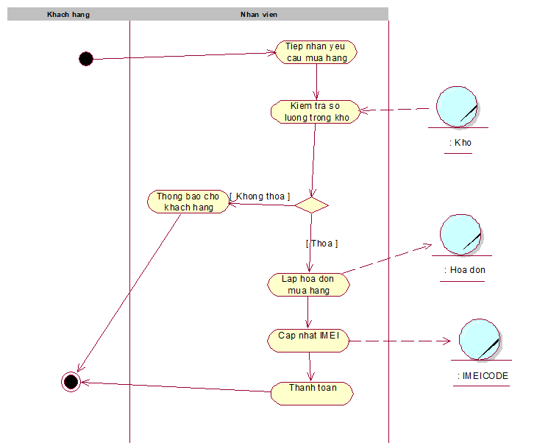

1. **Bằng sơ đồ tương tác(gồm sơ đồ tuần tự và sơ đồ cộng tác)**

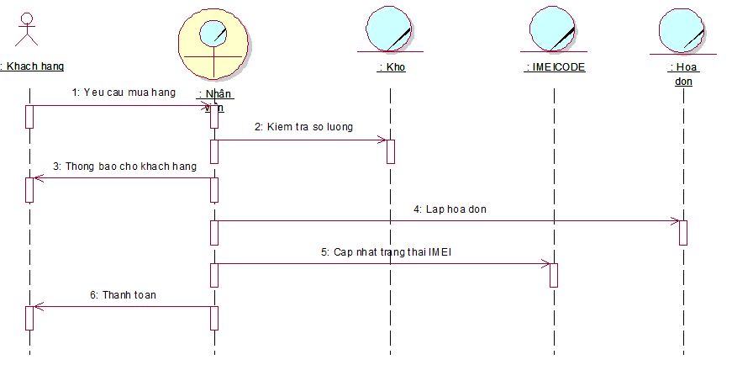

**Sơ đồ tuần tự**

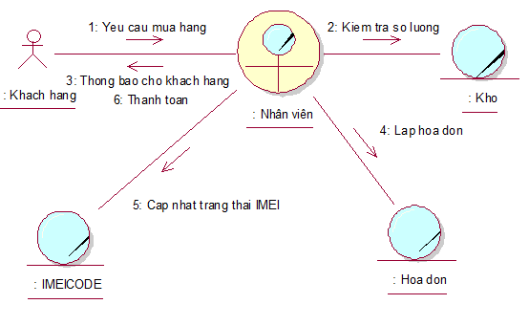

**Sơ đồ cộng tác**

* + 1. **Mô hình hóa nghiệp vụ nhập hàng**

1. **Bằng văn bàn**

|  |  |
| --- | --- |
| **Tên Use-Case** | **Use case nghiệp vụ: Nhập hàng** |
| **Mô tả** | Use case hoạt động khi nhân viên quản lý chọn mua sản phẩm bên nhà cung cấp sản phẩm. Mục đích use case là xử lý quy trình nhập hàng thông qua nhà cung cấp sản phẩm. |
| **Các dòng cơ bản** | 1. Nhân viên quản lý của hàng chọn những sản phẩm cần cho cửa hàng và theo nhu cầu của khách hàng thông qua các khảo sát khách hàng và đặt hàng qua nhà cung cấp sản phẩm 2. Cung cấp địa chỉ của cửa hàng và thời gian , ngày dự kiến nhận hàng từ nhà cung cấp 3. Nhà cung cấp xác nhận đơn hàng và tiến hành cung cấp sản phẩm cho cửa hàng 4. Kiểm tra đơn đặt hàng 5. Lập hóa đơn nhập hàng |
| **Các dòng thay thế** | Nếu không đúng sản phẩm đặt hàng thì thông báo lại cho nhà cung cấp.  Cập nhật số IMEI và số lượng sản phẩm |

1. **Sơ đồ hoạt động**

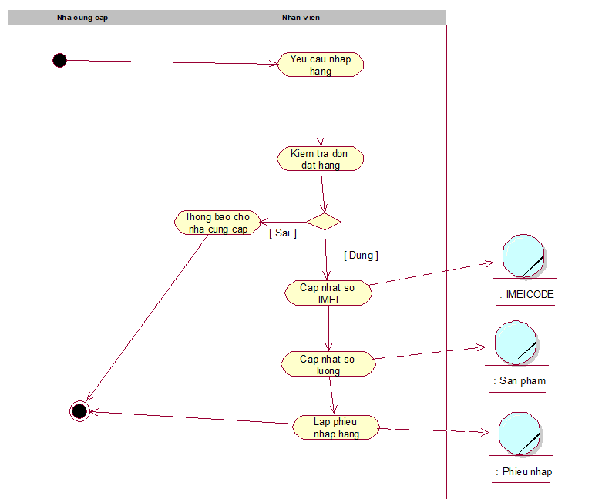

1. **Bằng sơ đồ tương tác(gồm sơ đồ tuần tự và sơ đồ cộng tác)**

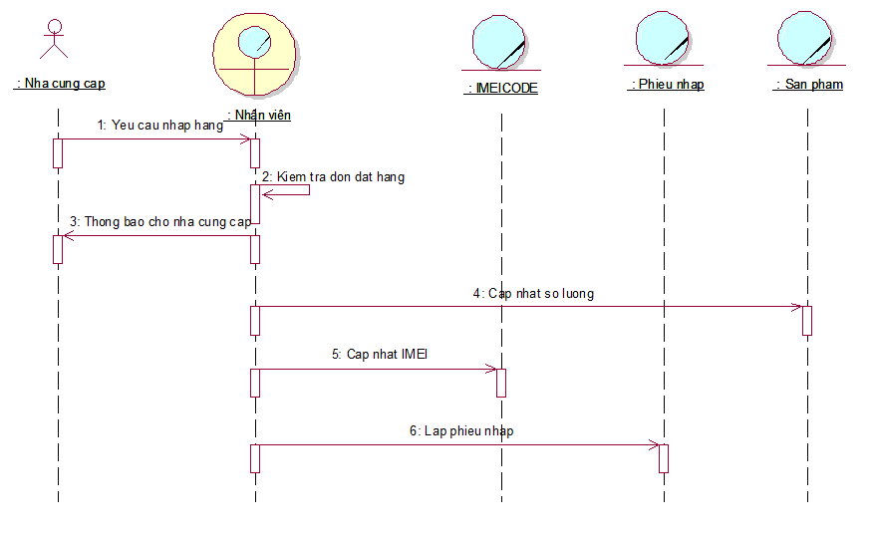

**Sơ đồ tuần tự**

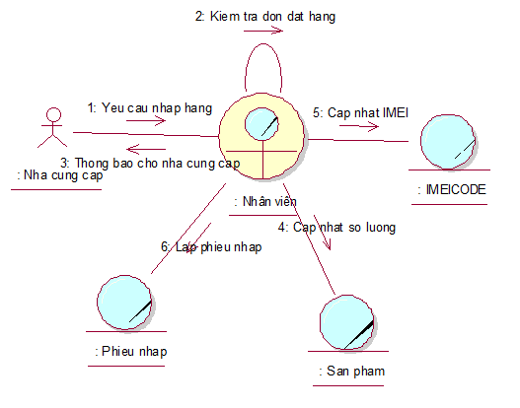

**Sơ đồ cộng tác**

* + 1. **Mô hình hóa chức năng kiểm kho**

1. **Bằng văn bảng**

|  |  |
| --- | --- |
| **Tên Use-Case** | **Use case nghiệp vụ: Kiểm kho** |
| **Mô tả** | Use case hoạt động khi nhân viên quản lý yêu cầu kiểm tra số lượng thực tế trong kho. Mục đích use case là xử lý quy trình kiểm kho |
| **Các dòng cơ bản** | 1. Nhân viên quản lý yêu cầu kiểm tra số lượng thực tế trong kho 2. Lập phiếu kiểm kho |
| **Các dòng thay thế** |  |

1. **Sơ đồ hoạt động**

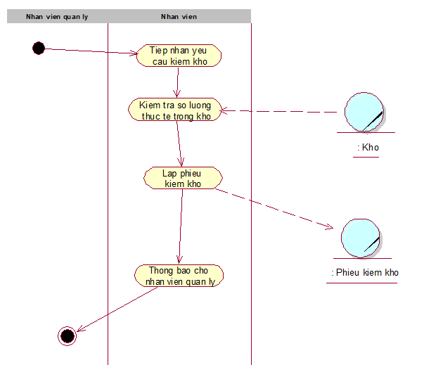

1. **Bằng sơ đồ tương tác(gồm sơ đồ tuần tự và sơ đồ cộng tác)**

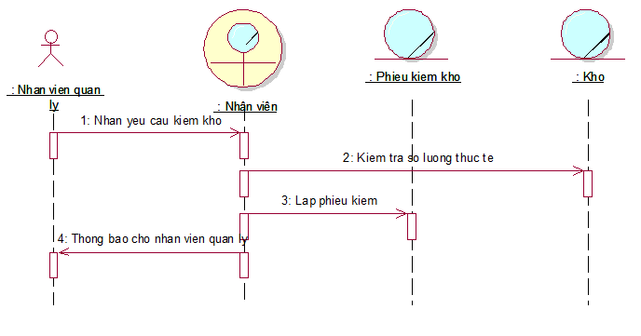

**Sơ đồ tuần tự**

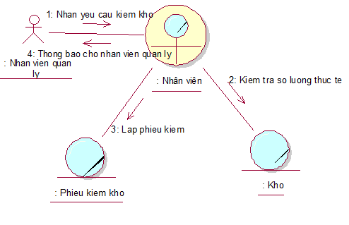

**Sơ đồ cộng tác**

* 1. **Mô hình hóa chức năng**
     1. **Sơ đồ Use Case hệ thống**



* + 1. **Đặt tả cho từng Use Case hệ thống**

|  |  |
| --- | --- |
| **Tên use case** | **Bán hàng** |
| **Tóm tắt** | Đây là quá trình bán sản phẩm cho khách hàng |
| **Tác nhân** | Khách hàng |
| **Use case liên quan** |  |
| **Dòng sự kiện chính** |  |
| **Dòng sự kiện phụ** |  |
| **Điều kiện tiên quyết** |  |
| **Hậu điều kiện** |  |

|  |  |
| --- | --- |
| **Tên use case** | **Nhập hàng** |
| **Tóm tắt** | Đây là quá trình bán nhập sản phẩm cho cửa hàng |
| **Tác nhân** | Nhà cung cấp |
| **Use case liên quan** |  |
| **Dòng sự kiện chính** |  |
| **Dòng sự kiện phụ** |  |
| **Điều kiện tiên quyết** |  |
| **Hậu điều kiện** |  |

|  |  |
| --- | --- |
| **Tên use case** | **Kiểm kho** |
| **Tóm tắt** | Đây là quá trình kiểm tra số lượng thực tế của sản phẩm trong kho |
| **Tác nhân** | Nhân viên quản lý |
| **Use case liên quan** |  |
| **Dòng sự kiện chính** |  |
| **Dòng sự kiện phụ** |  |
| **Điều kiện tiên quyết** |  |
| **Hậu điều kiện** |  |

* 1. **Diagrams**

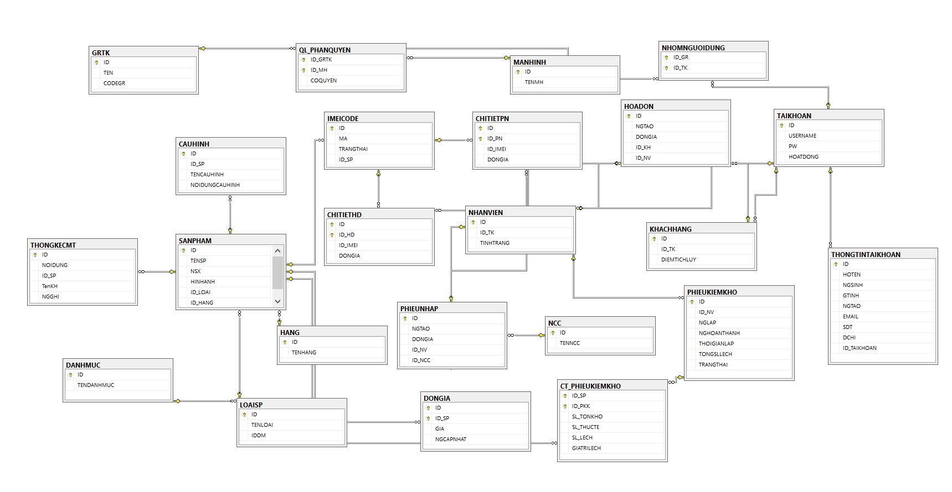

## **Mô tả chi tiết các quan hệ**

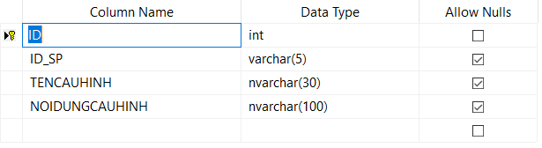

CAUHINH(**ID**, ID_SP, TENCAUHINH, NOIDUNGCAUHINH)

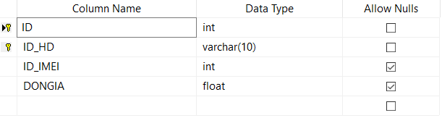

CHITIETHD(**ID, ID_HD**, ID_IMEI, DONGIA)

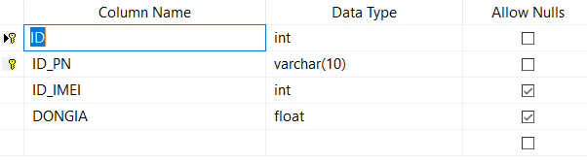

CHITIETPN(**ID, ID_PN**, ID_IMEI, DONGIA)

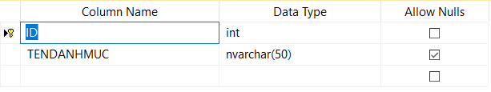

DANHMUC(**ID**, TENDANHMUC)

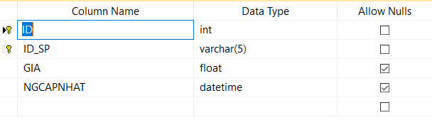

DONGIA(**ID, ID_SP**, GIA, NGCAPNHAT)

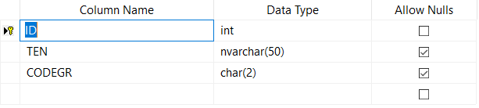

GRTK(**ID**, TEN, CODEGR)

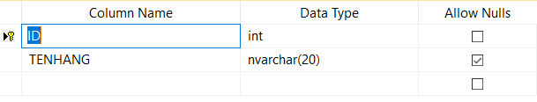

HANG(**ID**, TENHANG)

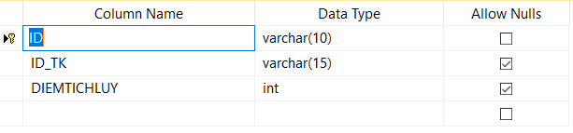

KHACHHANG(**ID**, ID_TK, DIEMTICHLUY)

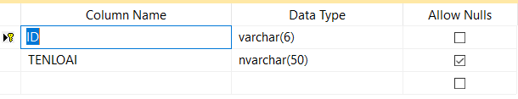

LOAISP(**ID**, TENLOAI)

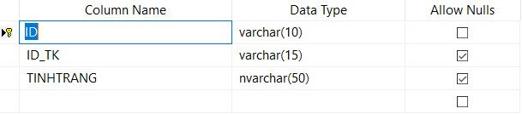

NHANVIEN(**ID**, ID_TK, TINHTRANG)

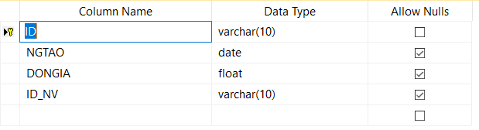

PHIEUNHAP(**ID**, NGTAO, DONGIA, ID_NV)

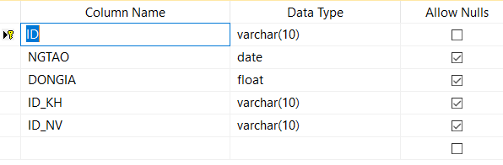

HOADON(**ID**, NGTAO, DONGIA, ID_KH, ID_NV)

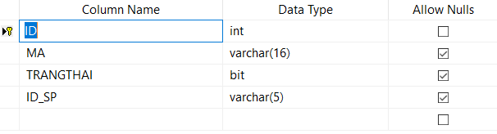

IMEI(**ID**, MA, TRANGTHAI, ID_SP)

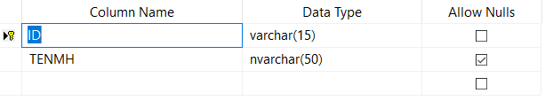

MANHINH(**ID**, TENMH)

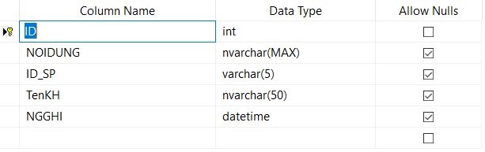

THONGKECMT(**ID**, NOIDUNG, ID_SP, TENKH, NGGHI)

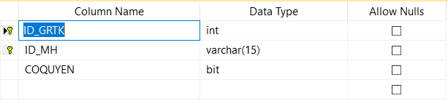

QL_PHANQUYEN(**ID_GRTK**, **ID_MH**, COQUYEN)

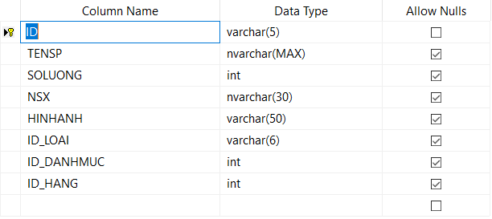

SANPHAM(**ID**, TENSP, SOLUONG, NSX, HINHANH, ID_LOAI, ID_DANHMUC, ID_HANG)

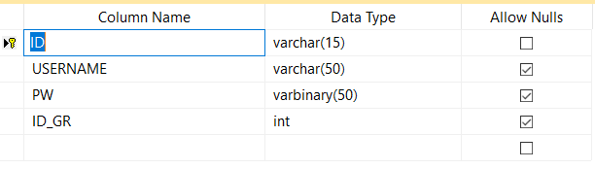

TAIKHOAN(**ID**, USERNAME, PW, ID_GR)

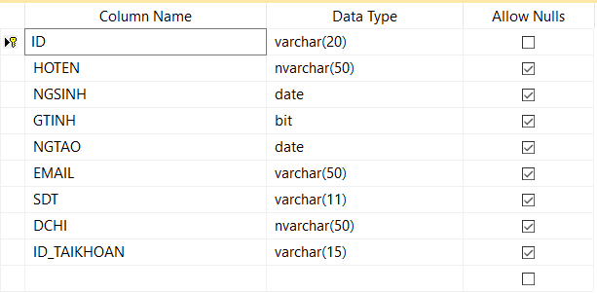

THONGTINTAIKHOAN(**ID**, HOTEN, NGSINH, GTINH, NGTAO, EMAIL, SDT, DCHI, ID_TAIKHOAN)

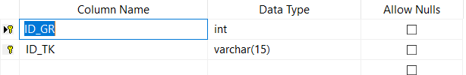

NHOMNGUOIDUNG(**ID_GR, ID_TK**)

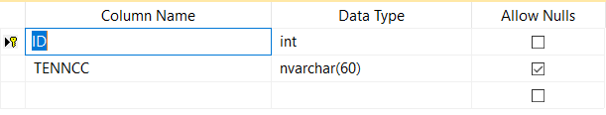

NHACC(**ID**, TENNCC)

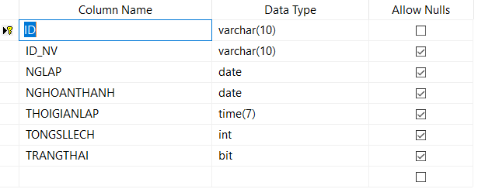

PHIEUKIEMKHO(**ID**, ID_NV, NGLAP, NGHOANTHANH, THOIGIANLAP, TONGSLLECCH, TRANGTHAI)

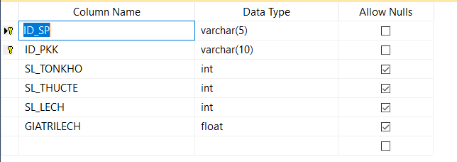

CT_PHIEUKIEMKHO(**ID_SP, ID_PKK**, SLTONKHO, SL_THUCTE, SL_LECH, GIATRI)

# **PHẦN 3: THIẾT KẾ GIAO DIỆN**

## **3.1. Các menu chính của giao diện**

### **3.1.1. Giao điện đăng nhập**

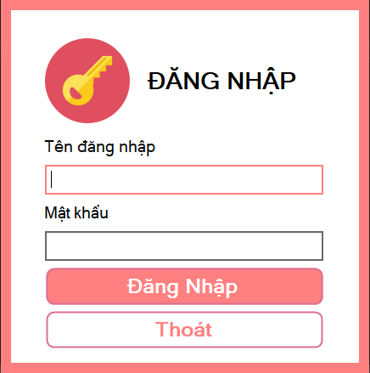

Giao diện đăng nhập

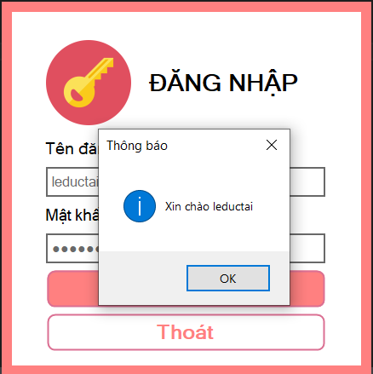

Đăng nhập thành công

### **3.1.2. Giao diện cấu hình kết nối**

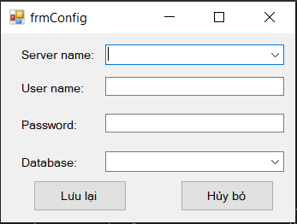

### **3.1.3. Giao diện của nhân viên**

**Giao diện trang chủ**

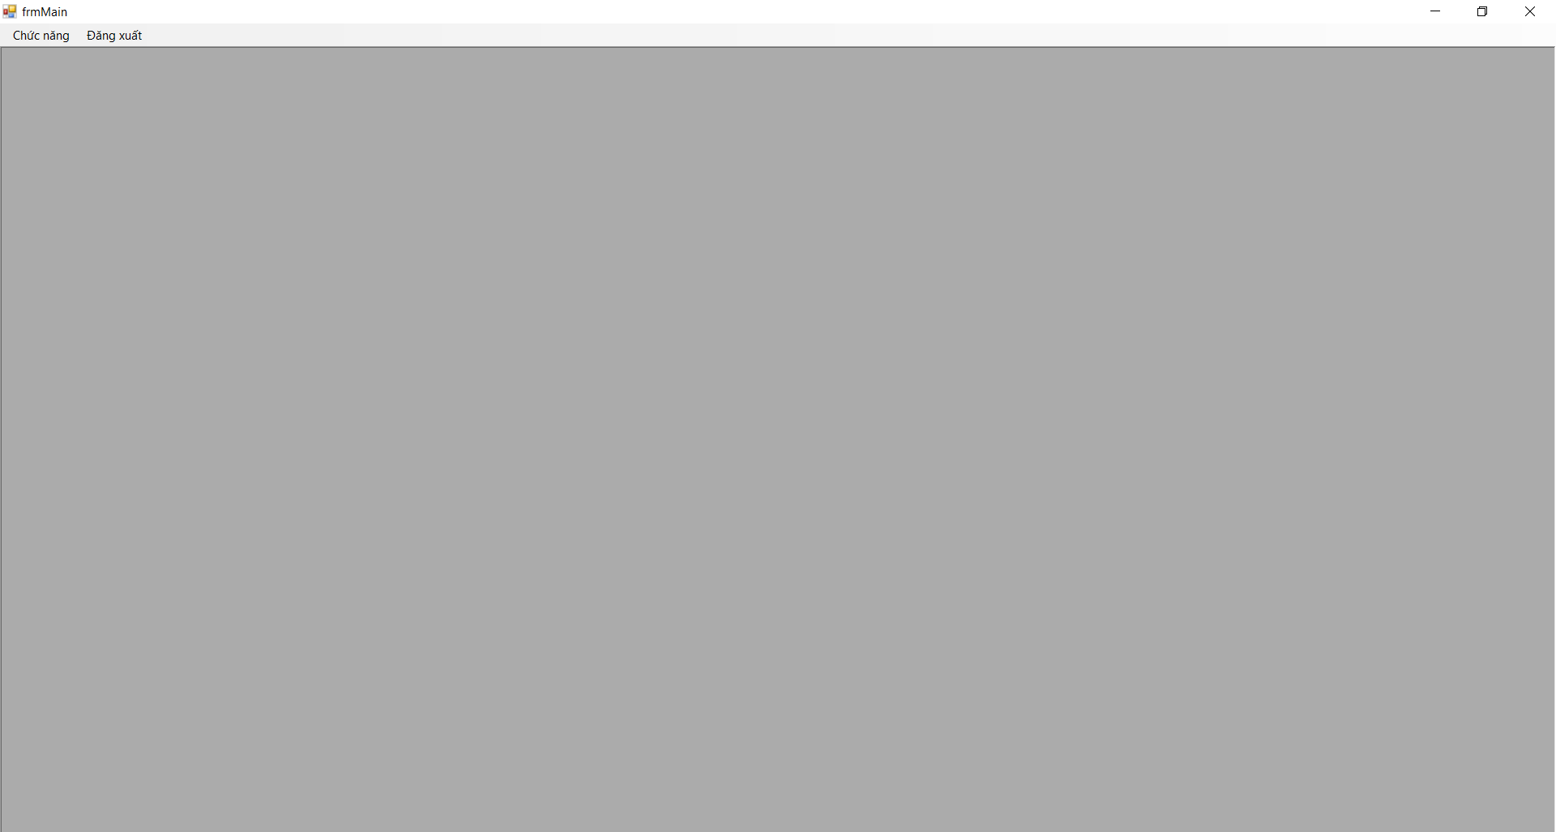

**Các chức năng của nhân viên**

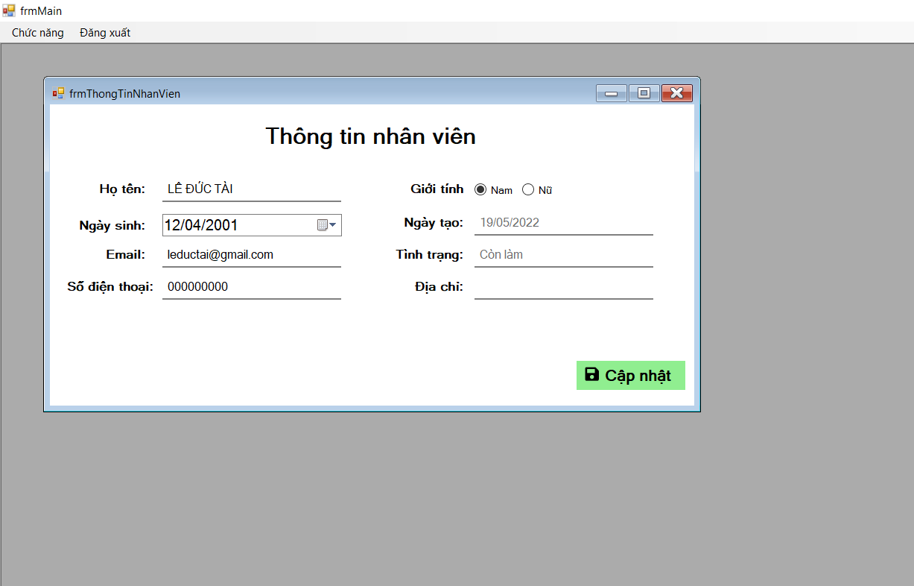

### **3.1.4. Giao diện của admin**

**Giao diện trang chủ**

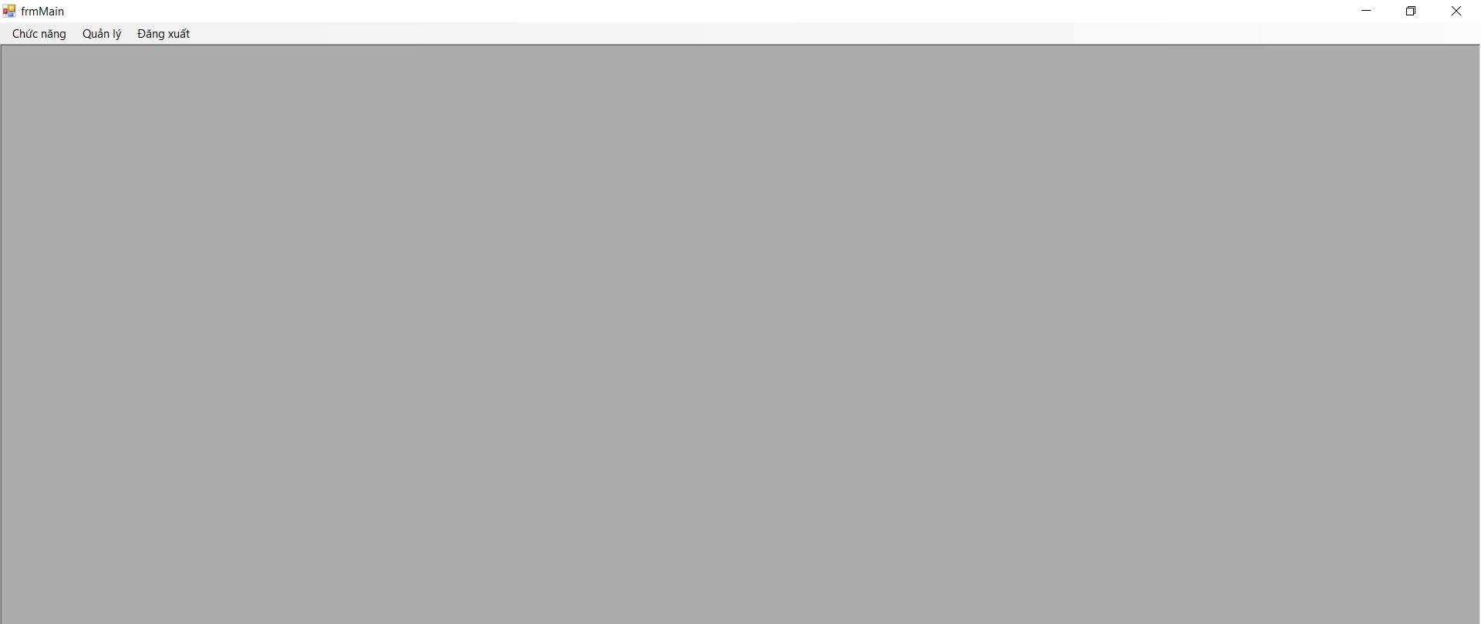

**Các giao diện chức năng của amin**

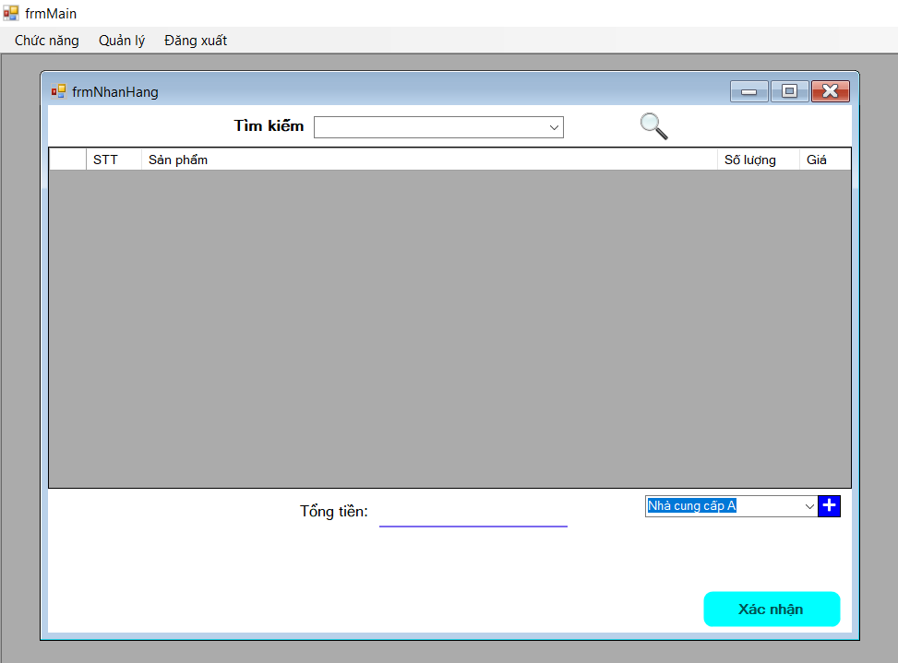

Giao diện chức năng nhập hàng

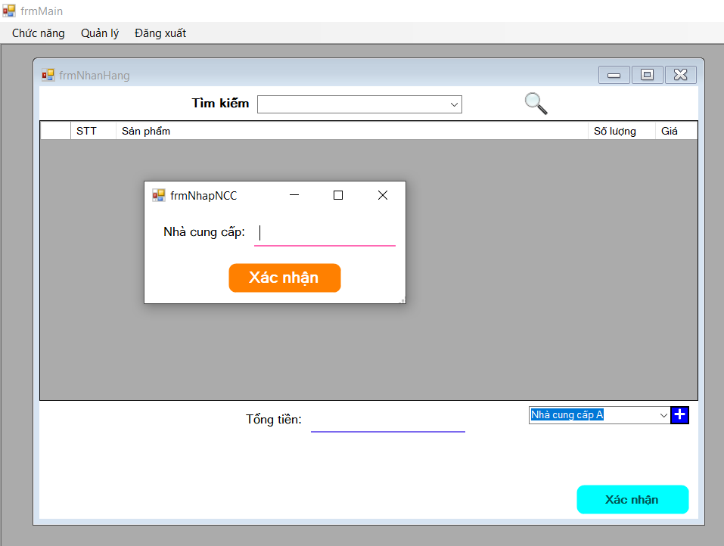

Giao diện thêm nhà cung cấp

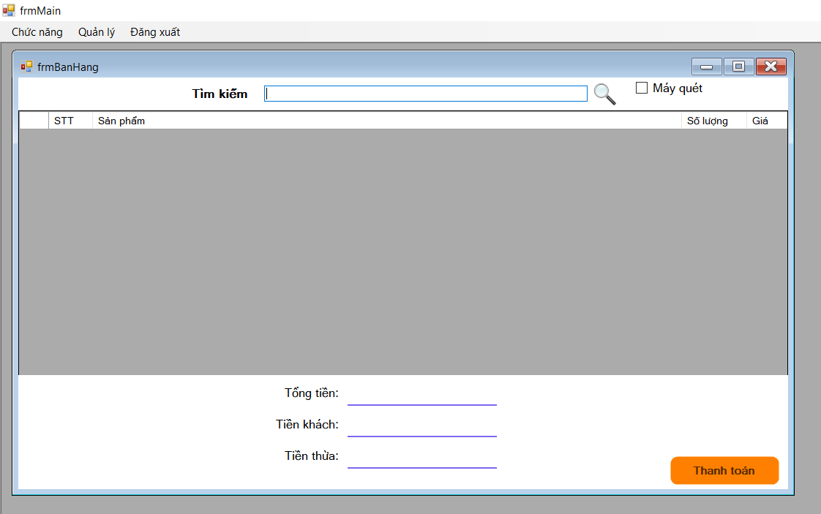

Giao diện bán hàng

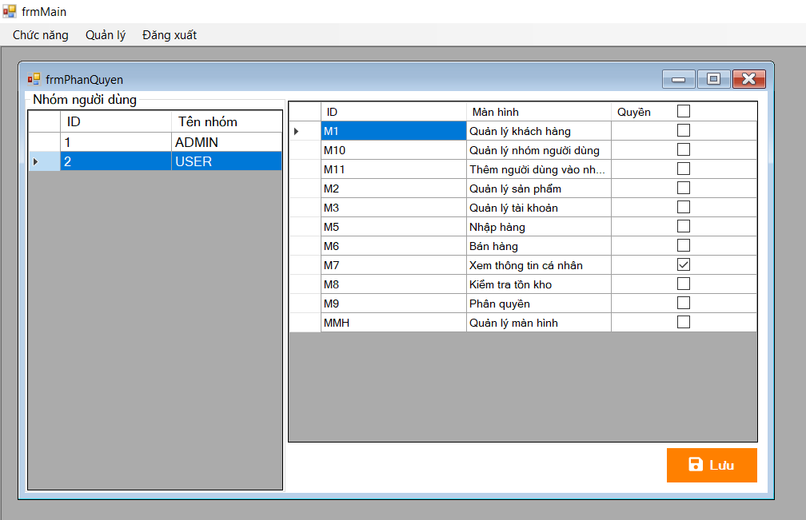

Giao diện phân quyền

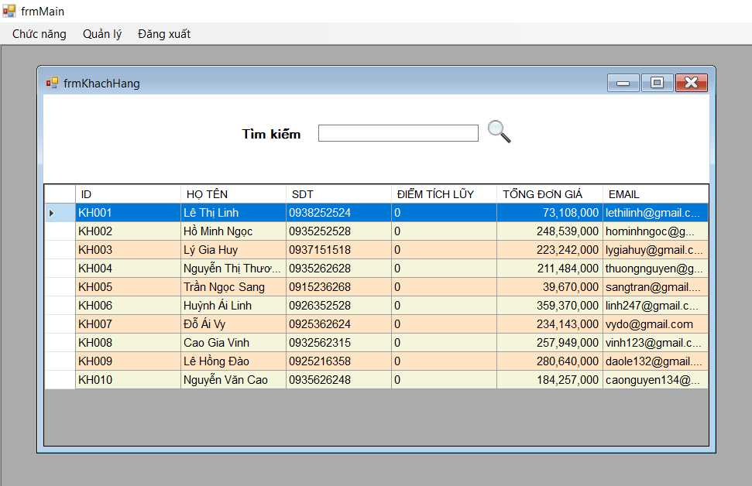

Giao diện quản lý khách hàng

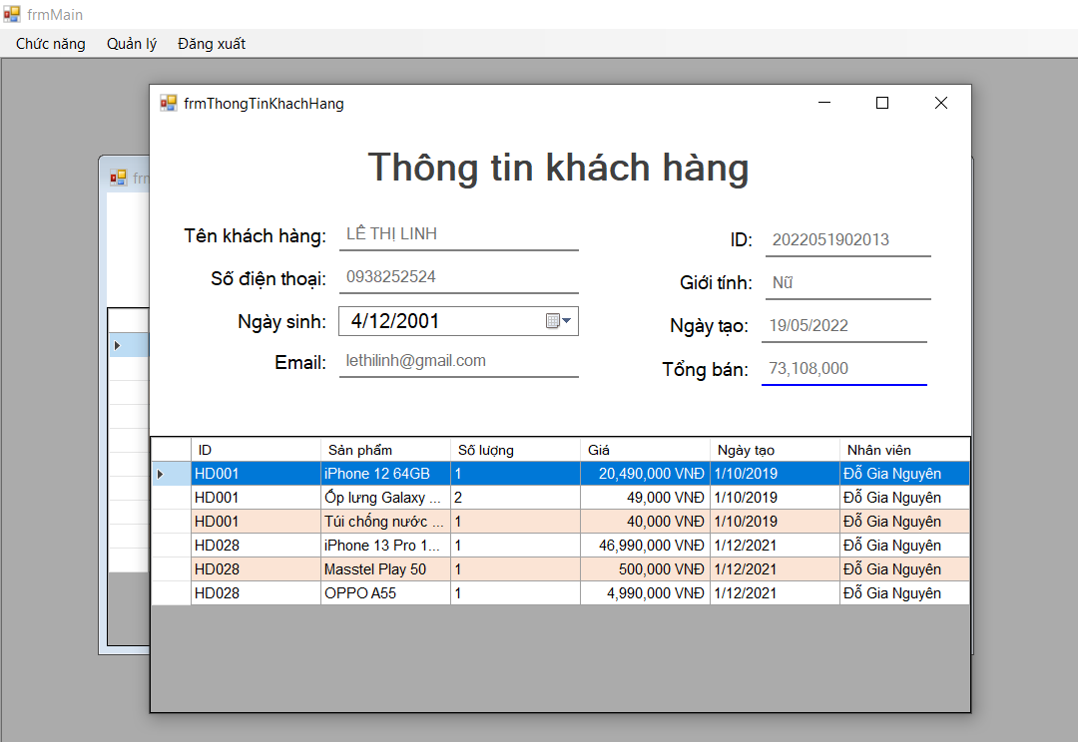

Giao diện xem thông tin khách hàng và hóa đơn của khách hàng

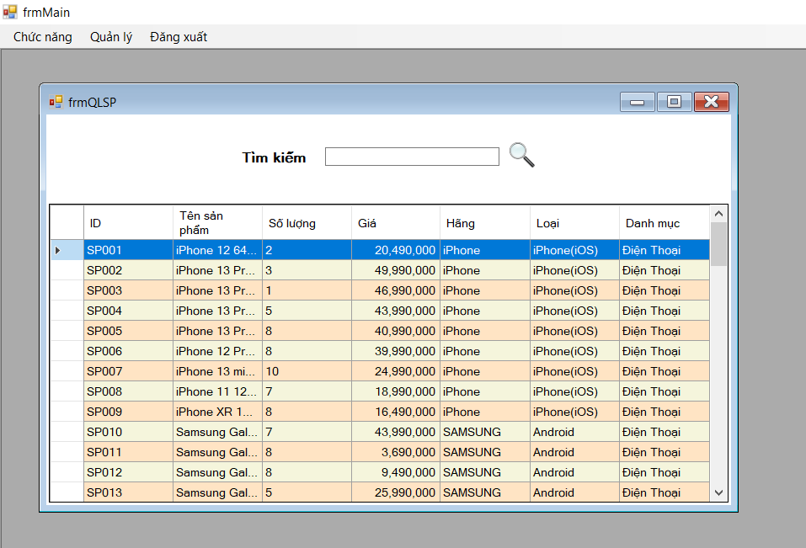

Giao diện quản lý sản phẩm

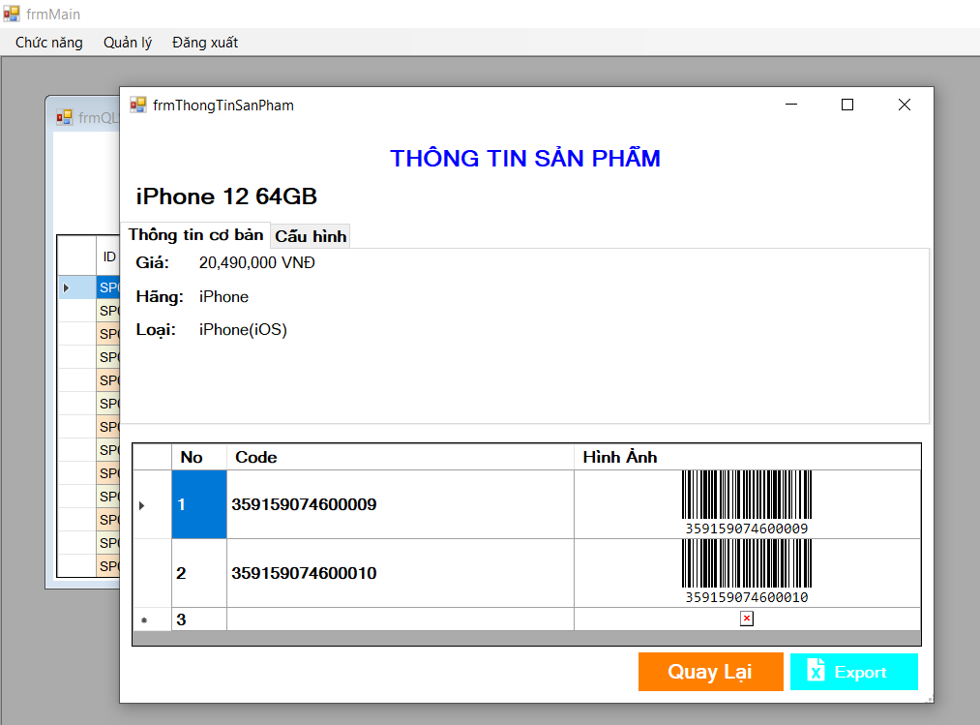

Giao diện xem thông tin sản phẩm

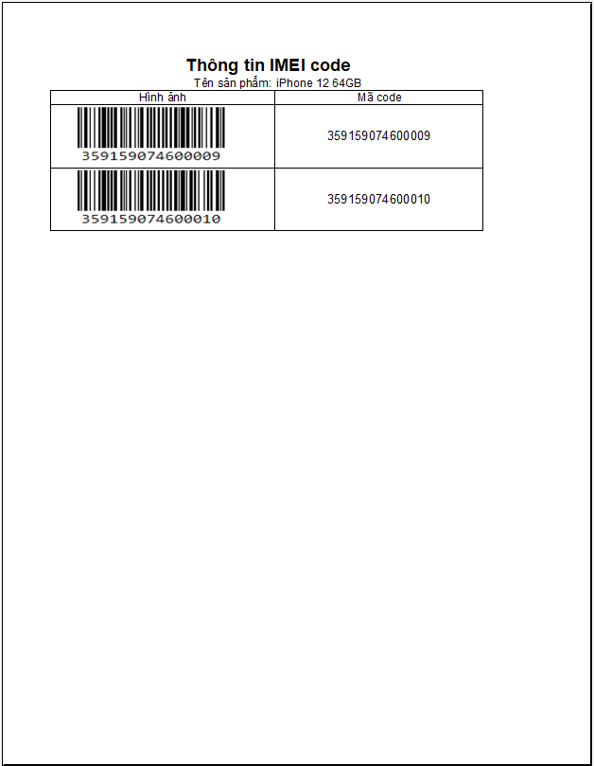

Report IMEI sản phẩm

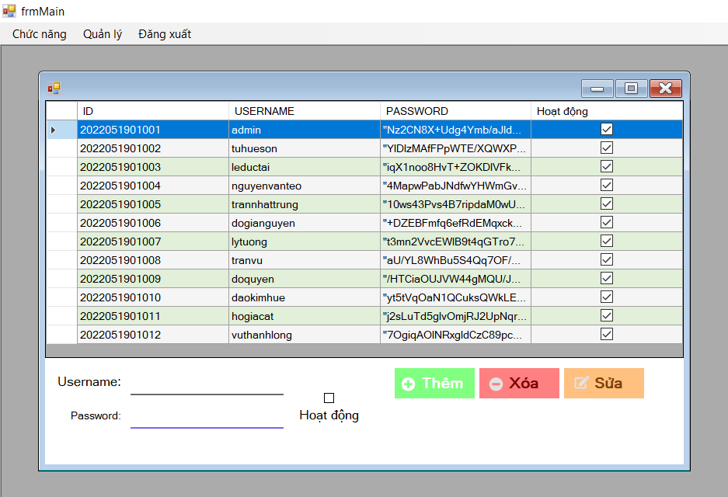

Giao diện quản lý tài khoản

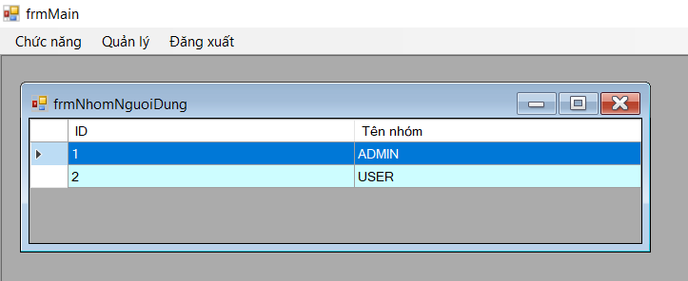

Giao diên quản lý nhóm người dùng

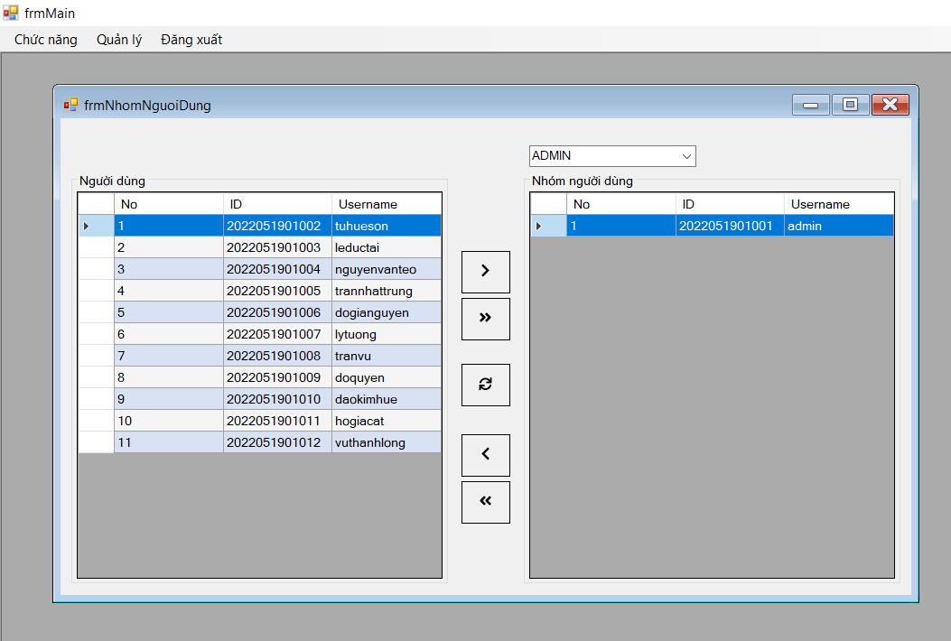

Giao diện thêm người dùng vào nhóm người dùng

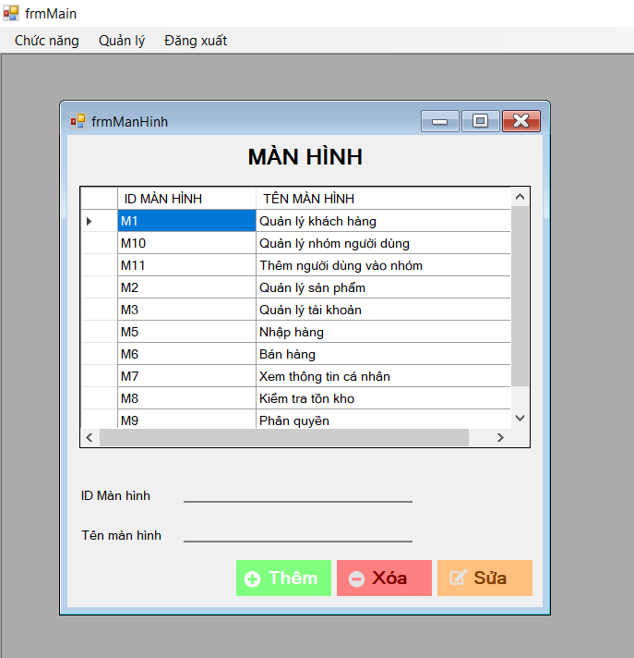

Giao diện quản lý màn hình

# **PHẦN 4: TÍNH NĂNG THÔNG MINH**

## **Mục tiêu**

Đánh giá cảm xúc khách hàng thông qua bình luận

## **Các thuật toán**

### **Giới thiệu phân lớp Bayes**

Định lý Bayes (Bayes' Theorem) là một định lý toán học để tính xác suất xảy ra của một sự kiện ngẫu nhiên A khi biết sự kiện liên quan B đã xảy ra.

Định lý này đặt theo tên nhà toán học Thomas Bayes, người Anh sống ở thế kỷ 18. Đây là một trong những công cụ vô cùng hữu ích, người bạn thân của các Data Scientist, những người làm trong ngành khoa học dữ liệu.

- Ta có 2 sự kiện ngẫu nhiên A và B.

- Nếu A và B là 2 sự kiện độc lập, ta có xác suất để xảy ra A và B đồng thời là:

P(A,B) = P(A)P(B)    (1)

Trong đó:

* P(A) là xác suất xảy ra A riêng biệt.
* P(B) là xác suất xảy ra B riêng biệt.

Nếu A và B là 2 sự kiện liên quan đến nhau, và xác suất xảy ra sự kiện B lớn hơn 0, ta có thể định nghĩa xác suất xảy ra A khi biết B xảy ra như sau:

* Ta có thể viết lại thành:

P(A,B) = P(A∣B)P(B)

Khi A và B là 2 sự kiện độc lập ta có P(A|B) = P(A)P(A∣B)=P(A), ta thu được công thức như (1).

* Giới thiệu về Naive Bayes

Naive Bayes là một kỹ thuật đơn giản để xây dựng bộ phân loại: các mô hình gán nhãn lớp cho các cá thể vấn đề, được biểu diễn dưới dạng vectơ của các giá trị [đặc trưng](https://en.wikipedia.org/wiki/Feature_vector) , trong đó nhãn lớp được vẽ từ một số tập hợp hữu hạn. Không có một [thuật toán](https://en.wikipedia.org/wiki/Algorithm) duy nhất để đào tạo các bộ phân loại như vậy, mà là một nhóm các thuật toán dựa trên nguyên tắc chung: tất cả các bộ phân loại Bayes ngây thơ đều giả định rằng giá trị của một đối tượng cụ thể là [độc lập](https://en.wikipedia.org/wiki/Independence_(probability_theory)) với giá trị của bất kỳ đối tượng nào khác, với biến lớp. Ví dụ, một quả có thể được coi là táo nếu nó có màu đỏ, tròn và đường kính khoảng 10 cm. Một nhà phân loại Bayes ngây thơ coi mỗi đặc điểm này đóng góp một cách độc lập vào xác suất quả này là táo, bất kể có thể có[mối tương quan](https://en.wikipedia.org/wiki/Correlation_and_dependence) giữa các đặc điểm màu sắc, độ tròn và đường kính.

Đối với một số loại mô hình xác suất, các bộ phân loại Naive Bayes có thể được đào tạo rất hiệu quả trong môi trường [học tập có giám sát](https://en.wikipedia.org/wiki/Supervised_learning) . Trong nhiều ứng dụng thực tế, ước lượng tham số cho các mô hình Naive Bayes sử dụng phương pháp [khả năng xảy ra tối đa](https://en.wikipedia.org/wiki/Maximum_likelihood) ; nói cách khác, người ta có thể làm việc với mô hình Naive Bayes mà không cần chấp nhận [xác suất Bayes](https://en.wikipedia.org/wiki/Bayesian_probability) hoặc sử dụng bất kỳ phương pháp Bayes nào.

Bất chấp thiết kế Naive của chúng và các giả định dường như được đơn giản hóa quá mức, các bộ phân loại Naive Bayes đã hoạt động khá tốt trong nhiều tình huống phức tạp trong thế giới thực. Năm 2004, một phân tích về vấn đề phân loại Bayes đã chỉ ra rằng có những lý do lý thuyết đúng đắn cho [hiệu quả](https://en.wikipedia.org/wiki/Efficacy) rõ ràng là không thể tin được của các bộ phân loại Naive Bayes. Tuy nhiên, một so sánh toàn diện với các thuật toán phân loại khác vào năm 2006 cho thấy phân loại Bayes vượt trội hơn so với các phương pháp tiếp cận khác, chẳng hạn như [cây tăng cường](https://en.wikipedia.org/wiki/Boosted_trees) hoặc [rừng ngẫu nhiên](https://en.wikipedia.org/wiki/Random_forests) .

Một lợi thế của Naive Bayes là nó chỉ yêu cầu một số lượng nhỏ dữ liệu huấn luyện để ước tính các tham số cần thiết cho việc phân loại.

### **TF-IDF (Term Frequency – Inverse Document Frequency)**

- TF-IDF là viết tắt của thuật ngữ tần số tài liệu nghịch đảo tần số và nó là một thước đo, được sử dụng trong các lĩnh vực truy xuất thông tin (IR) và học máy, có thể định lượng tầm quan trọng hoặc mức độ liên quan của các biểu diễn chuỗi (từ, cụm từ, bổ đề, v.v.) trong một tài liệu trong số một tập hợp các tài liệu (còn được gọi là kho ngữ liệu).

- TF-IDF có thể được chia thành hai phần TF (tần số hạn) và IDF (tần số tài liệu nghịch đảo).

- **TF (term frequency)**

Tần suất thuật ngữ hoạt động bằng cách xem tần suất của một thuật ngữ cụ thể mà bạn quan tâm liên quan đến tài liệu. Có nhiều thước đo hoặc cách xác định tần suất:

* Số lần từ xuất hiện trong tài liệu (đếm thô).
* Tần suất thuật ngữ được điều chỉnh cho độ dài của tài liệu (số lần xuất hiện thô chia cho số từ trong tài liệu).
* Tần số được chia tỷ lệ logic (ví dụ: log (1 + số nguyên)).
* Tần số boolean (ví dụ: 1 nếu thuật ngữ xảy ra, hoặc 0 nếu thuật ngữ không xuất hiện, trong tài liệu).

**IDF (inverse document frequency)**

Tần suất tài liệu nghịch đảo xem xét mức độ phổ biến (hoặc không phổ biến) của một từ trong ngữ liệu. IDF được tính như sau trong đó t là thuật ngữ (từ) mà chúng ta đang tìm để đo mức độ phổ biến của nó và N là số lượng tài liệu (d) trong kho ngữ liệu (D) .. Mẫu số đơn giản là số lượng tài liệu trong đó hạn, t , xuất hiện trong.

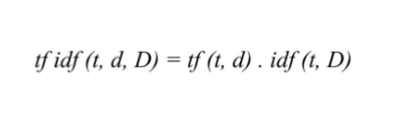

# **PHẦN 5: KẾT LUẬN**

## **Đánh giá chung**

### **Ưu điểm**

### **Khuyết điểm**

## **Hướng phát triễn**

# **Tài liệu tham khảo**

[**https://fososoft.com/3-chuc-nang-co-ban-trong-phan-mem-quan-ly-ban-hang-mien-phi/**](https://fososoft.com/3-chuc-nang-co-ban-trong-phan-mem-quan-ly-ban-hang-mien-phi/)

[**https://tuvanphanmem.vn/phan-mem-quan-ly-cua-hang-dien-thoai**](https://tuvanphanmem.vn/phan-mem-quan-ly-cua-hang-dien-thoai)

[**https://www.youtube.com/watch?v=N5oZnV3cA64**](https://www.youtube.com/watch?v=N5oZnV3cA64)

[**https://acman.vn/phan-mem-quan-ly-cua-hang-dien-thoai.html**](https://acman.vn/phan-mem-quan-ly-cua-hang-dien-thoai.html)